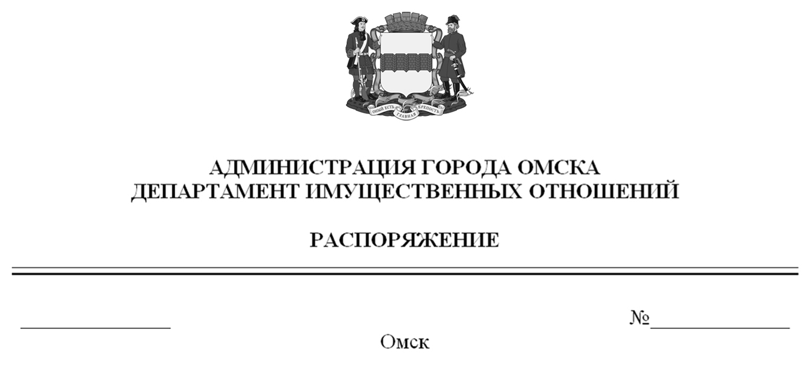

О выявлении правообладателей ранее учтенного объекта
недвижимости с кадастровым номером 55:36:000000:32476

В соответствии со статьей 69.1 Федерального закона «О государственной регистрации недвижимости», руководствуясь Положением о департаменте имущественных отношений Администрации города Омска, утвержденным Решением Омского городского Совета от 26 октября 2011 года № 452:
1. В отношении объекта недвижимости с кадастровым номером 55:36:000000:32476 – квартиры (далее – объект недвижимости) в качестве его правообладателей, владеющих объектом недвижимости на праве собственности, выявлены:
- Коротков Юрий Александрович, ХХ.ХХ.ХХХХ года рождения, место рождения: ХХХХ, паспорт гражданина Российской Федерации серия
ХХХХ № ХХХХХХ, выдан УВД 1 Центрального АО г. Омска, дата выдачи ХХ.ХХ.ХХХХ года, код подразделения ХХХ-ХХХ, СНИЛС ХХХХХХХХХХХ, зарегистрированный по адресу: ХХХХХХХХХХХХХХХХХХХХХХХХХХХХХХ;
- Короткова Ирина Юрьевна, ХХ.ХХ.ХХХХ года рождения, место рождения:
ХХХХ, паспорт гражданина Российской Федерации серия ХХХХ № ХХХХХХ, выдан 6 отделением (по вопросам миграции на территории Центрального АО
г. Омска) отдела по вопросам миграции УМВД России по г. Омску, дата выдачи ХХ.ХХ.ХХХХ года, код подразделения ХХХ-ХХХ, СНИЛС ХХХХХХХХХХХ, зарегистрированная по адресу: ХХХХХХХХХХХХХХХХХХХХХХХХХХХХХХХ;
- Карлей Юлия Юрьевна, ХХ.ХХ.ХХХХ года рождения, место рождения:
ХХХХ, паспорт гражданина Российской Федерации серия ХХХХ № ХХХХХХ, выдан 6 отделением (по вопросам миграции на территории Центрального АО
г. Омска) отдела по вопросам миграции УМВД России по г. Омску, дата выдачи ХХ.ХХ.ХХХХ года, код подразделения ХХХ-ХХХ, СНИЛС ХХХХХХХХХХХ, зарегистрированная по адресу: ХХХХХХХХХХХХХХХХХХХХХХХХХХХХХХХ.
2. Право собственности Короткова Юрия Александровича, Коротковой Ирины Юрьевны, Карлей Юлии Юрьевны на объект недвижимости подтверждается регистрационным удостоверением от ХХ.ХХ.ХХХХ года № Х-ХХХ, справкой
от ХХ.ХХ.ХХХХ года № ХХХХХХ, выданной бюджетным учреждением Омской области «Омский центр кадастровой оценки и технической документации».
3. Здание, в котором расположен объект недвижимости, не прекратило существование, что подтверждается актом осмотра от 22 апреля 2024 года
№ 429.3631 согласно приложению к настоящему распоряжению.

Первый заместитель Мэра города Омска,
директор департамента Е.А. Романин
Лист рассылки:

Кому | Количество экземпляров
Отделу по выявлению правообладателей объектов недвижимости департамента имущественных отношений Администрации города Омска | 4
Организационно-кадровому управлению департамента имущественных отношений Администрации города Омска | 1
 | 5

Согласовано:

Заместитель директора департамента Н.Л. Салахова

Начальник управления
правового обеспечения О.А. Авраменко

Начальник экспертно-правового
отдела управления правового обеспечения В.А. Анненкова

Начальник отдела по выявлению
правообладателей объектов недвижимости Н.А. Чернова

Ащербекова А.М.

